NETFLIX’İN YENİ FİLMİ BOĞA BOĞA’NIN PRÖMİYERİ
42. İSTANBUL FİLM FESTİVALİ’NDE GERÇEKLEŞTİ

Başrollerinde Kıvanç Tatlıtuğ ve Funda Eryiğit’in yer aldığı, Onur Saylak ve Hakan Günday imzalı Netflix filmi Boğa Boğa, 42. İstanbul Film Festivali kapsamında prömiyerini gerçekleştirdi.

Netflix’in yönetmenliğini Onur Saylak’ın, senaryo yazarlığını Hakan Günday’ın üstlendiği, başrollerini Kıvanç Tatlıtuğ ve Funda Eryiğit’in paylaştığı yeni filmi Boğa Boğa dün akşam Atlas Sineması’nda prömiyer yaptı. 42. İstanbul Film Festivali kapsamında gerçekleşen geceye filmin yaratıcıları Onur Saylak ve Hakan Günday başta olmak üzere, tüm ekibi ve oyuncuları katıldı.

Yapımcılığını Ay Yapım’ın üstlendiği ve 21 Nisan’da Netflix’te yayınlanacak film aynı zamanda festivalin Ulusal Yarışma bölümünde de yarışıyor.

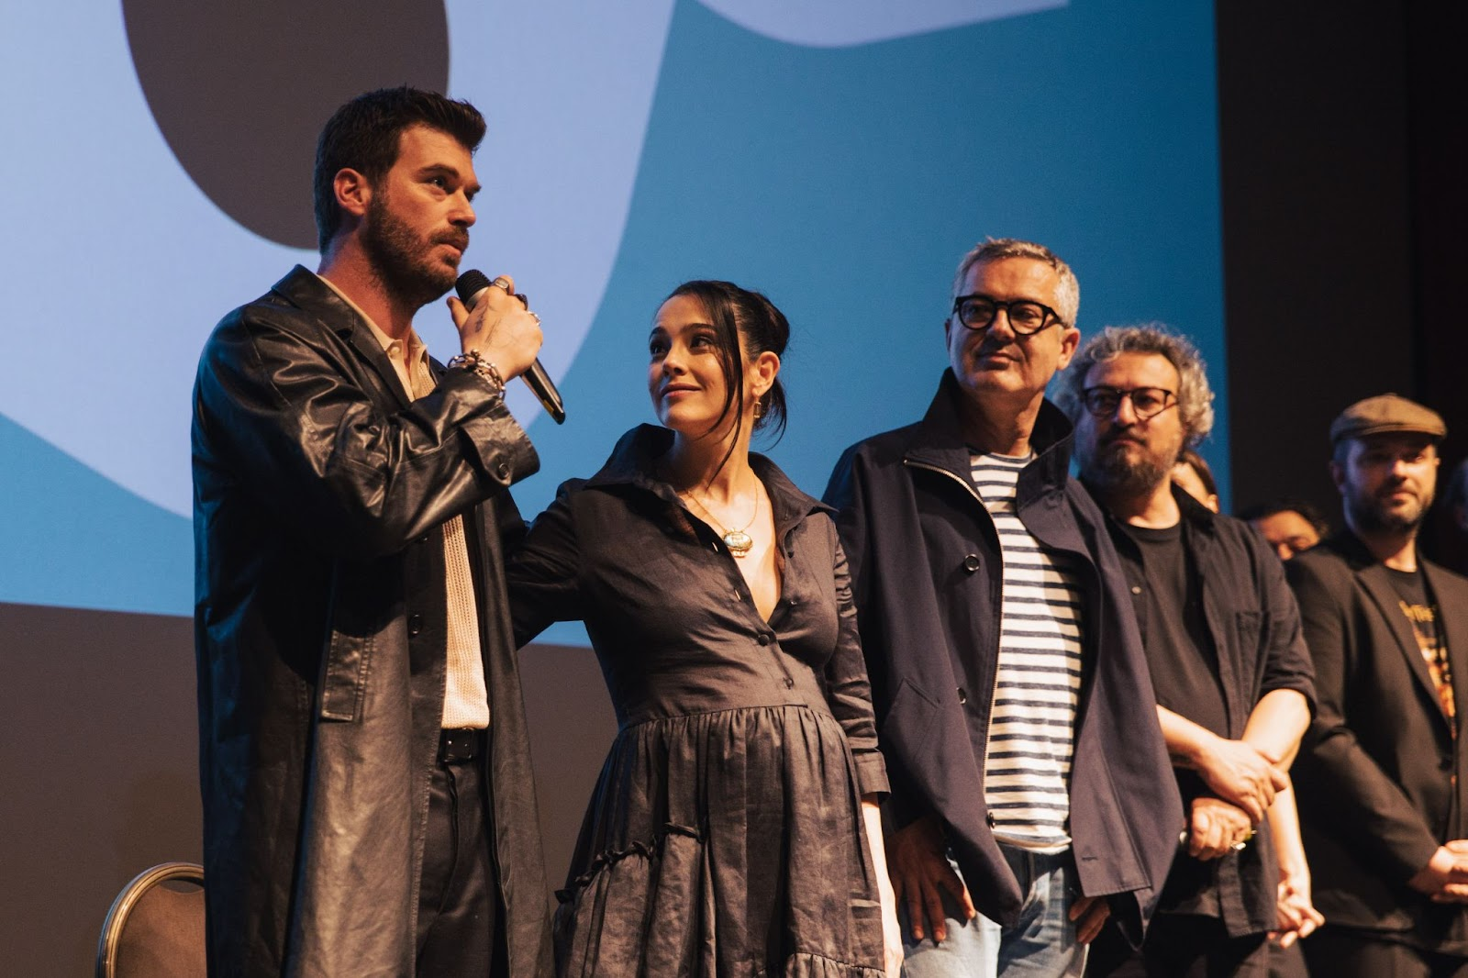

Prömiyerden fotoğrafları indirmek için tıklayın
Filmin yeni fragmanını izlemek için tıklayın
Filmin görsellerini indirmek için tıklayın

Boğa Boğa Hakkında:
İstanbullu bir çift olan Yalın ve Beyza, Assos’ta bir köye taşınır. Yeni bir hayata başlamak üzere buraya gelmişlerdir. Ancak ilk günden itibaren köylüler Yalın’a olumsuz ve tehditkâr biçimde yaklaşır. Çok geçmeden bu tepkilerin şiddeti hızla yükselir ve bir gün Yalın, bir gencin saldırısına uğrar. Bu saldırıyla birlikte Yalın’ın gerçekte kim olduğu ortaya çıkacak ve köy halkıyla arasında gizli bir savaş başlayacaktır.

Yönetmen: Onur Saylak
Senarist: Hakan Günday
Oyuncu kadrosu: Kıvanç Tatlıtuğ (Yalın), Funda Eryiğit (Beyza), Gürgen Öz (Daim), Müge Bayramoğlu (Nehir), Onur Gürçay (Selami), Aşkın Şenol (İrfan), Hayat van Eck (Gaza), Kerem Arslanoğlu (Cevdet), Onur Akgülgil (Cezmi), Ahmet Baki Kurtuluş (Remzi), Nadi Güler (Ayhan)
Yapımcı: Kerem Çatay
Yapım Şirketi: Ay Yapım

Biz kimiz?
Netflix, 190'dan fazla ülkede 231 milyon kullanıcıya farklı türlerde ve dillerde dizi, film, oyun ve çok daha fazlasını sunan dünyanın lider eğlence platformudur. Üyelerimiz sunduğumuz sonsuz seçenek arasında arzu ettiklerini istedikleri zaman, istedikleri yerde, istedikleri kadar izlemenin, duraklatıp kaldıkları yerden devam etmenin keyfini çıkarır; gönüllerince oyun oynayabilir ve üyelik planlarını diledikleri zaman değiştirebilir.

Daha fazla bilgi için:
Golin İstanbul İletişim Danışmanlığı
İnci Ogan | Director | 0535 356 60 91 iogan@golin.com
Beste Hasançebi | Senior Manager | 0533 168 98 07 bhasancebi@golin.com
Zeynep Pınar Uçar | Media Executive | 0538 418 58 07 zucar@golin.com

